STAROSTOVSKÁ DESIATKA

Naša malebná obec Hôrka, ktorá sa nachádza na Spiši pod Tatrami má svoju históriu napísanú už veľmi dávno. Nehovoriac o nálezoch prvých stôp pravekých ľudí z obdobia paleolitu. Prvou písomnou zmienkou o našej dedine sa stretávame v r. 1315. Naša obec je zmesou kultúr všetkých, ktorí do nej prichádzali za prácou. V 19. storočí v obci dominovalo baníctvo, kde hlavnou zložkou ťažby bola mangánová ruda. No a v dvadsiatom storočí bol v našej obci aj nultý ročník behu z názvom „ Starostovská desiatka“. Počas obdobia Corona vírusu sa tento už tradičný beh v našej obci odmlčal, avšak tento rok, rok 2023, je ten, kedy je načase privítať 23. ročník tejto bežeckej súťaže, pevne veríme, že s medzinárodnou účasťou. Preto mi dovoľte všetkých, ktorí milujú beh a šport, pozvať k nám do obce Hôrka dňa 3.6.2023, aby si zmerali sily a nazbierali krásne športové zážitky.
Teším sa na všetkých, ktorí príjmu moje pozvanie.
Starosta obce Hôrka Mgr. Peter Spišák

PROGRAM A PODMIENKY ÚČASTI
Deň konania behu: 3.6.2023
Príchod účastníkov najneskôr do : 15,30 hodiny.
Prezentácia a oboznámenie sa s traťou: od 15,30 do 16,20 hodiny.
Štart: o 14:00 hod. detské kategórie
16,30 hod. hlavná kategória
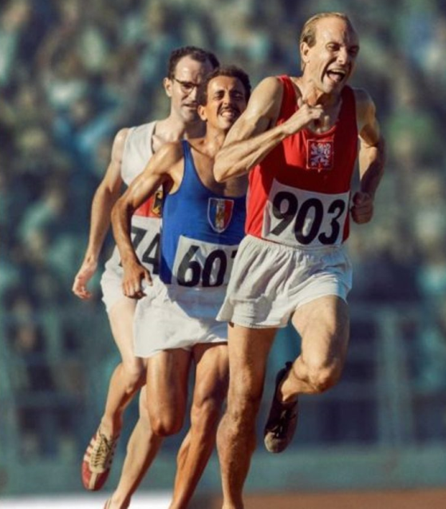
Bežecké kategórie:
Muži a ženy od 18 do 39 rokov
Muži a ženy od 40 do 49 rokov
Muži a ženy od 50 do 60 rokov
Muži a ženy nad 70 rokov
Chlapci/Dievčatá beh-škôlkari
Chlapci/Dievčatá beh-1stupeň ZŠ
Chlapci/Dievčatá beh-2stupeň ZŠ

Ceny: Prví traja pretekári v každej kategóri budú odmenení víťaznými pohármi.

Štartovné pre dospelých:...10...Eur
Štartovné pre deti – zdarma
V cene štartovného jedná teplá strava a nápoj.
Ostatné občerstvenie - bufetový predaj.
Na záver pre neocenených - tombola

Zdravotné zabezpečenie: zabezpečuje organizátor (obec Hôrka so spoluprácou DHZ Hôrka) Všetci účastníci sú povinní zabezpečiť si individuálne zdravotné poistenie.
Dôležité upozornenie: Organizátor pretekov si vyhradzuje právo zrušiť ich alebo zmeniť trať v prípade mimoriadne nepriaznivých podmienok.

